**Соломорезка для тюка диаметром до 1,4м**

**ТЕХНИЧЕСКАЯ ХАРАКТЕРИСТИКА**

|  |  |  |
| --- | --- | --- |
| 1 | Производительность, кг/час | до 1500* |
| 2 | Длина сечки, см  (предусмотрены конструктивные изменения для уменьшения длины) | 0,5-1,0 |
| 3 | Частота вращения ротора, об/мин, | 2800 |
| 4 | Диаметр ротора, мм | 600 |
| 5 | Диаметр тюка соломы, мм | 1400 |
| 6 | Влажность сырья, % (не более) | 40 |
| 7 | Установленная мощность, кВт | 37 |
| 8 | Скорость вращения барабана, об/мин | 0-12 |
| 9 | Внутренний диаметр барабана, мм | 1500 |
| 10 | Масса, кг | 1000 |

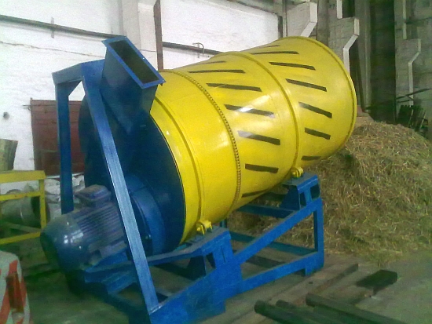*Производительность зависит от непрерывности подачи сырья.

Срок поставки:

Стоимость: